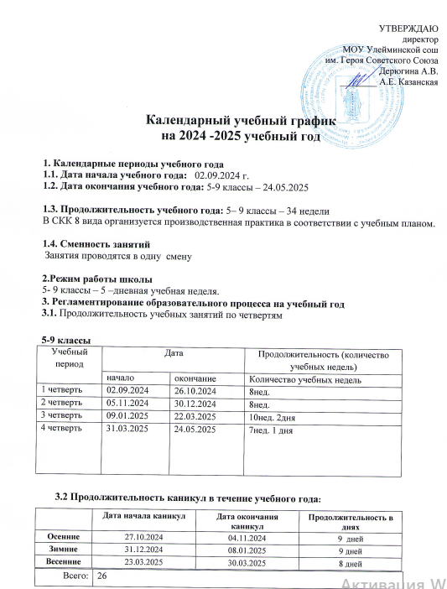

**4. Продолжительность уроков**

5-9 классы – 40 минут

Учебная неделя: 5 дней

Урок: 40 минут

Перерыв: 10 минут

**5. Режим учебных занятий**

|  |  |
| --- | --- |
| 1 урок | 9.00-9.40 |
| 2 урок | 9.50-10.30 |
| 3 урок | 10.40-11.20 |
| 4 урок | 11.45-12.25 |
| 5 урок | 12.35-13.15 |
| 6 урок | 13.25-14.05 |
| 7 урок | 14.15-14.55 |

**6. Продолжительность перемен**

|  |  |  |
| --- | --- | --- |
|  |  | |
|  |  | |
| **5-9 классы** | |
| 1 перемена - 10 минут  2 перемена - 10 минут  3 перемена – 25 минут  4 перемена – 10 минут  5 перемена – 10 минут  6 перемена - 10 минут | |

**7. Организация промежуточной аттестации**

Промежуточная аттестация проводится во 5-9 классах с 31 марта по 16 мая без прекращения образовательной деятельности. Выполнение работ ВПР по приказу № 1139 от 16.08.2021 Федеральной службы по надзору в сфере образования и науки

|  |  |  |
| --- | --- | --- |
| Классы | Предметы, по которым осуществляется промежуточная аттестация | Формы проведения П/А |
| 5-9классы | Биология, история, английский язык, география, обществознание, физика, химия, русский язык, математика | ВПР в штатном режиме/ИКР |
|  |  |
| Изобразительное искусство | Промежуточная аттестация в форме творческой работы |
| Остальные предметы 5-9 классы | Промежуточная аттестация в форме теста |

**8.Режим работы внеурочных занятий**

|  |  |
| --- | --- |
| **Классы** | **5-9 классы** |
| **Мероприятия** | с 14.45 |
| Уход домой, развоз | 15.40 |

**9. Об организации питания обучающихся**

Ежедневно вывешивается меню в обеденном зале, утвержденное руководителем образовательного учреждения, в котором указываются сведения об объемах блюд и названия кулинарных изделий.

**1)** Завтрак после первого урока (10 минут), обед после третьего урока (20 минут)

**2) График дежурства в школьной столовой**

Осуществляется предварительное накрытие столов дежурными детьми старше 14 лет под руководством дежурного преподавателя только при наличии согласия родителей (законных представителей) обучающихся.

|  |  |
| --- | --- |
|  |  |
| Завтрак Учащиеся 5-9 классов | 10.30 |
|  |  |
| Обед Учащиеся 5-9 классов | 11.20 |

**10. График проведения родительских собраний**

|  |  |  |  |  |
| --- | --- | --- | --- | --- |
| Классы | 1 четверть | 2 четверть | 3 четверть | 4 четверть |
| 1 | сентябрь | ноябрь | февраль | апрель |
| 2 | сентябрь | ноябрь | февраль | апрель |
| 3 | сентябрь | ноябрь | февраль | апрель |
| 4 | сентябрь | ноябрь | февраль | апрель |
| 5 | сентябрь | ноябрь | февраль | апрель |
| 6 | сентябрь | ноябрь | февраль | апрель |
| 7 | сентябрь | ноябрь | февраль | апрель |
| 8 | сентябрь | ноябрь | февраль | апрель |
| 9 | сентябрь | ноябрь | февраль | апрель |

**11.Проведение государственной (итоговой) аттестации в 9 классах**

Срок проведения государственной (итоговой) аттестации обучающихся устанавливается:

Федеральной службой по надзору в сфере образования и науки (Рособрнадзор).

**12. Организация дежурства в МОУ**

1. Дежурный учитель назначается администрацией школы и дежурит в соответствии с графиком дежурства.

2. Дежурные учителя начинают свою работу в 8.00 ч. и заканчивают через 20 минут после последнего урока.

**График дежурства администрации учреждения:**

|  |  |  |  |
| --- | --- | --- | --- |
| **Ф.И.О.** | **Должность** | **День недели** | **Время** |
| Казанская А.Е. | Директор | Понедельник, четверг | 8.00-16.00 |
| Румянцева А.С. | Зам. директора | Вторник | 8.00-16.00 |
| Березина Я.А. | Зам. директора | Среда, пятница | 8.00-16.00 |

**17. Приём граждан руководителем учреждения:**

|  |  |  |  |
| --- | --- | --- | --- |
| **Ф.И.О.** | **Должность** | **День недели** | **Время** |
| Казанская А.Е. | директор | Понедельник, среда-пятница | 8.00-8.30  15.00-16.30 |